ハッピ―雨どい取付説明書 Ｒ５.８.１０

1, 雨どいカバーにブラケット(取付金具)下表を目安に、取付ピッチ以下で取り付け
て下さい。

※地方により軽い雪や重い雪があります。これは参考です。
積雪量 | 積雪70cm以下 | 積雪70cm～1.2ｍ | ※豪雪地1.2ｍ以上
ピッチ／2m当り | 1ｍ／2個 | 65ｃｍ／3個 | 40～50ｃｍ／4～5個

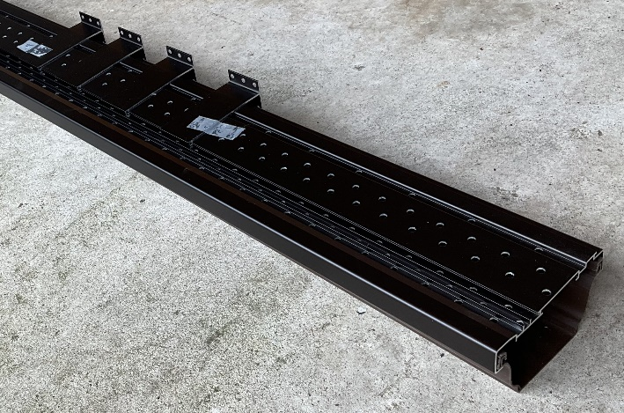
取り付け作業中は、ブラケットが走り回るので
テープで、仮止めする。
図-1参照

- 落下防止ピンの引張試験
図-2に示す様に、落下防止ピン1個を、20～30㎝の長さの雨どいカバーに設置し、10～20㎝の使用する雨どいを、セットしてバネはかりで、8㎏まで引き、引張試験をする。（メーカ―や、種類によっては、半丸は、8㎏以下のものがあるので、事前検査してください。） 図-2参照

- 落下防止ピンを、耐圧試験の結果をもとに、下表を目安に、雨どいカバーに取り付ける。
引張テスト | 8㎏以上 | 8㎏～5㎏ | 5㎏未満
2m当り | 2個 | 3個 | 使用不可

図-1参照

- 雨どいカバーの取り付け
集水器設置の割り付けに合わせてカバーを取り付け、図-の様に必要な箇所を開ける、a集水器、ｂ点検口150~200（8～10mに1か所）開口する。ｃ上階からの竪樋の位置、ｄ入隅部谷の大量雨水処理部は雨水処理能力不足のためプラスチックネットをカットして取り付ける。谷ドレーンの取り付け参照ください。 e点検口取り付け出隅は、飾りなので、端材を使用して取りはずし 自在に後付けする。
点検口

仮止め補助板使用 木板で70*200*10（継手部用）、を用意しΦ5～6の穴3～5個あける。

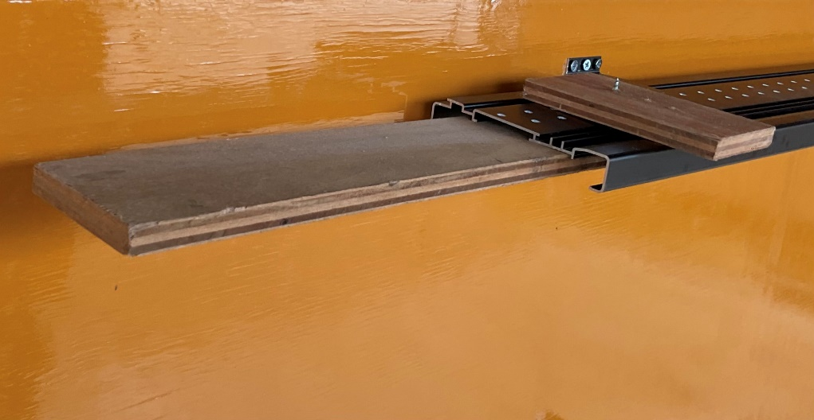

同様に70*300～400*10（点検口用）を用意すると便利です。
締め付け材60*80*10用意Φ3の穴3～5個あける。 図-3参照
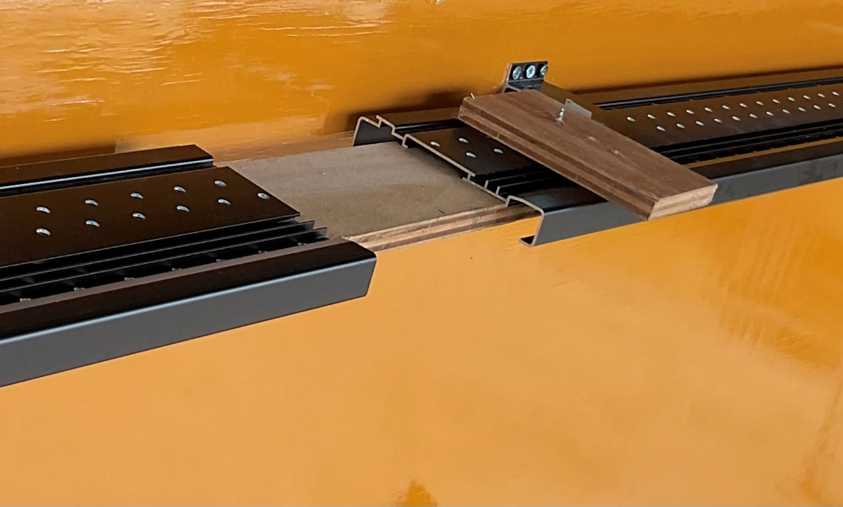

5、雨どいの取り付け
C型仮設器を図-4の様に設置し、雨どいをセットし、小口、集水器、ソケット等で接
続して、雨どいを作り、雨どいをカバ―の下に押し込みます。
カバーの開口部にカバーの端材を用いて蓋をします。a集水器（カバーが被らなけれ
ばネット等で処理してください）ｂ点検口、a集水器から～端部キャップの間。d入
隅部（谷の大量雨水処理部）はネットで処理する。出隅部は、カバー不要ですが、飾り
のためカバーの端材を用いて蓋をします。

製品名（品番）
スマート雨どい110 R105 インナーピン
スマート雨どい105 R120 0
ブラケット 0 15 30 ブラケット勾配パッキン
〃 横打 BS18 （ｗ）（ｂ） 〃 釘付 BN15
補助板 H200 H400 h150
C型仮置き C100
アルミ板 0.8×100×300 白（ｗ）黒（ｂ）茶（ｃ）
プラスチックネット

スマート雨どい105 半丸105 セキスイ70X デンカ117

スマート雨どい110 半丸120 セキスイRV105 パナU105 デンカDK120

